**Presentado Por:** Juan Camilo Chaparro Castro

**Fecha:** 20 de junio de 2016

**Imagen Corporativa**



Teniendo en cuenta la imagen corporativa. Se definieron los colores ***colorPrimary***, ***colorPrimaryDark*** y ***colorAccent***

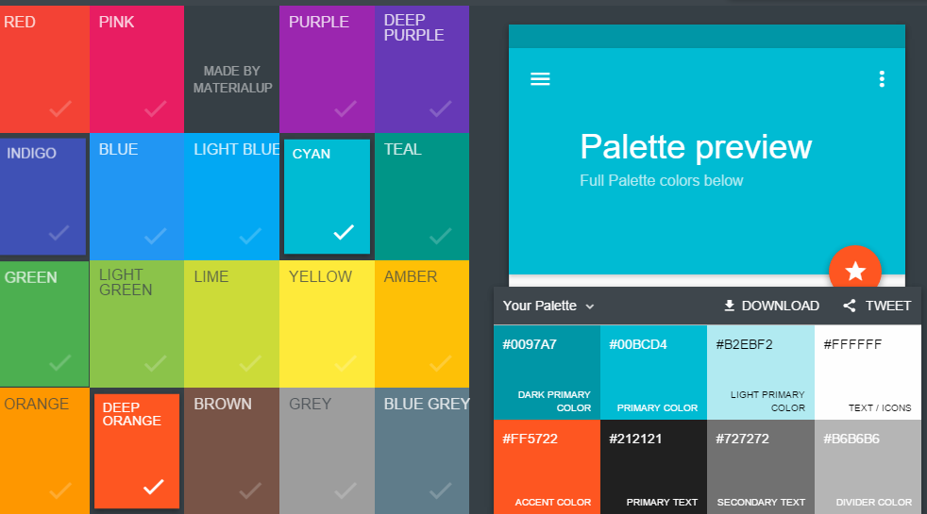

Se realizó la configuración de los tres colores en un proyecto Android sobre el archivo ***colors.xml***

